Pengembangan Media Edukasi Berbasis Augmented Reality dengan Algoritma Pseudorandom Number Generation (PRNG) untuk Pengenalan Tanaman Obat
Development of Augmented Reality-Based Educational Media with Pseudorandom Number Generation (PRNG) Algorithm for the Introduction of Medicinal Plants

Abstract The development of digital technology in education allows the creation of more interactive and innovative learning methods. This research aims to develop Herba Quest-AR, an Augmented Reality (AR) based educational application to introduce medicinal plants with a more interesting approach for students. This application is designed with the Multimedia Development Life Cycle (MDLC) model and features an interactive quiz based on Pseudorandom Number Generation (PRNG) to increase the variety of questions and a more dynamic learning experience. The evaluation results show that this application has high feasibility based on expert assessment and user trials, with a percentage value of more than 85%. This application is expected to improve students' understanding of medicinal plants and enrich technology-based learning methods that are more adaptive and fun.

Keywords: Augmented Reality, Pseudorandom Number Generation, Learning Media, Medicinal Plants, Educational Game

Perkembangan teknologi digital dalam dunia pendidikan memungkinkan terciptanya metode pembelajaran yang lebih interaktif dan inovatif. Penelitian ini bertujuan untuk mengembangkan Herba Quest-AR, sebuah aplikasi edukasi berbasis Augmented Reality (AR) guna memperkenalkan tanaman obat dengan pendekatan yang lebih menarik bagi siswa. Aplikasi ini dirancang dengan model Multimedia Development Life Cycle (MDLC) dan dilengkapi fitur kuis interaktif berbasis Pseudorandom Number Generation (PRNG) untuk meningkatkan variasi soal serta pengalaman belajar yang lebih dinamis. Hasil evaluasi menunjukkan bahwa aplikasi ini memiliki kelayakan tinggi berdasarkan penilaian ahli dan uji coba pengguna, dengan persentase nilai lebih dari 85%. Aplikasi ini diharapkan dapat meningkatkan pemahaman siswa terhadap tanaman obat serta memperkaya metode pembelajaran berbasis teknologi yang lebih adaptif dan menyenangkan.

Kata Kunci: Augmented Reality, Game Edukasi, Pseudorandom Number Generation, Media Pembelajaran, Tanaman Obat

PENDAHULUAN
Perkembangan teknologi digital telah membawa transformasi besar dalam dunia pendidikan Indonesia, termasuk perubahan kurikulum sebanyak sebelas kali sejak tahun 1947 [1]. Salah satu transformasi terkini adalah peralihan dari Kurikulum 2013 ke Kurikulum Merdeka, yang memberikan ruang bagi guru untuk menjadi fasilitator kreatif serta memberikan keleluasaan bagi siswa dalam mengeksplorasi materi sesuai minat dan kemampuan [2]. Salah satu materi yang penting namun kurang mendapat perhatian adalah edukasi tentang tanaman obat dan herba, yang memiliki nilai strategis dalam pelestarian budaya lokal dan kesehatan.

Sayangnya, di tengah kemajuan zaman, pengetahuan tradisional tentang tanaman obat mulai tergerus [3]. Ariani menyatakan bahwa generasi muda kini mengalami penurunan pemahaman terhadap manfaat tanaman obat karena pergeseran dari pengobatan tradisional ke metode modern yang lebih praktis [4]. Hal ini memicu kekhawatiran akan hilangnya kearifan lokal terkait pengobatan herbal, termasuk di lingkungan pendidikan.

Di SMKS Kesehatan Yannas Husada Bangkalan, pengenalan tanaman obat masuk dalam kurikulum Farmakognosi. Namun, metode pengajaran yang dominan masih konvensional seperti buku ajar dan presentasi, yang dinilai kurang interaktif. Penelitian sebelumnya oleh [5], [6] menunjukkan bahwa media pembelajaran berbasis web dan AI seperti klasifikasi simplisia fructus dan rimpang dengan CNN belum mampu menciptakan pengalaman belajar yang menyenangkan dan interaktif, serta cenderung membuat siswa merasa bosan.

Untuk menjawab permasalahan tersebut, diperlukan pendekatan baru yang lebih inovatif dan menarik. Peneliti mengusulkan pengembangan game edukasi berbasis Augmented Reality (AR) bernama Herba Quest-AR. Aplikasi ini tidak hanya menyajikan materi pengenalan tanaman obat dan herba secara interaktif dalam bentuk 3D, tetapi juga dilengkapi fitur bermain, seperti tantangan kuis yang dipersonalisasi melalui algoritma Pseudorandom Number Generation (PRNG) guna meningkatkan variasi soal dan keterlibatan pengguna.

Beberapa penelitian sebelumnya mendukung efektivitas game edukasi dan AR dalam pembelajaran. Studi oleh [7] dan [4] menunjukkan bahwa game edukatif berbasis MDLC efektif dalam meningkatkan pemahaman siswa dan kepuasan pengguna. Penelitian oleh [8] dan [9] menegaskan bahwa aplikasi berbasis AR mampu menyampaikan informasi tanaman obat secara rinci dan menarik melalui visualisasi 3D, dengan efektivitas penggunaan yang dinilai sangat tinggi oleh pengguna (87,8%). Berdasarkan hal tersebut, penelitian ini berjudul “Pengembangan Media Edukasi Berbasis Augmented Reality dengan Algoritma Pseudorandom Number Generation (PRNG) untuk Pengenalan Tanaman Obat ”, yang diharapkan dapat menjadi solusi pembelajaran yang lebih interaktif, mandiri, dan efektif bagi siswa.

METODE PENELITIAN
Penelitian ini bertujuan menghasilkan sebuah produk berupa game edukasi Augmented Reality bergenre Adventure pada materi Farmakognosi untuk Siswa Kelas X Jurusan Farmasi di SMKS Yannas Husada Bangkalan. Dengan menggunakan model Multimedia Development Life Cycle (MDLC). Model MDLC dipilih karena model ini dirancang untuk menghasilkan media pembelajaran berbasis multimedia yang dapat meningkatkan minat dan pemahaman siswa [10]. Model MDLC juga dikenal sebagai Model Luther, di mana model ini terdiri dari enam tahapan meliputi tahap konsep (concept) ,Perancangan (design) ,pengumpulan bahan (material collecting),penggabungan (assembly) ,pengujian (testing), dan yang terakhir tahap pendistribusian (distribution) [11]. Adapun fase dalam penelitian menggunakan model MDLC dapat dilihat pada Gambar 1.
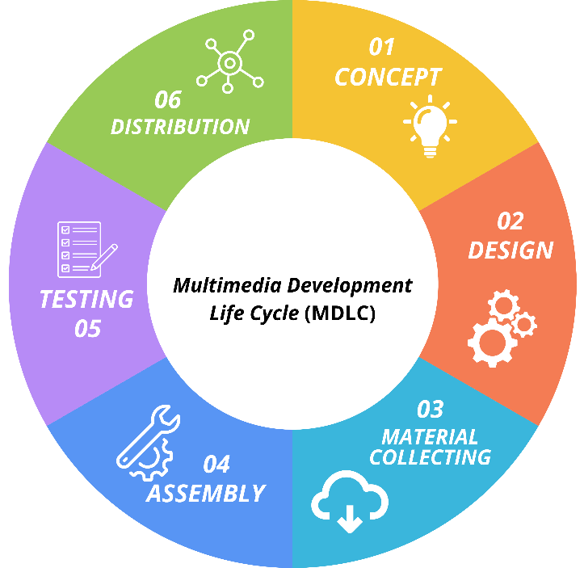
Gambar 1. Model MDLC

HASIL DAN PEMBAHASAN
Hasil dari penelitian ini berupa aplikasi game edukasi berbasis android dengan genre adventure yang memanfaatkan teknologi Augmented Reality pada mata pelajaran Farmakognosi. Model pengembangan yang digunakan adalah Multimedia Development Life Cycle dimana tahapannya, yaitu concept, design, material collecting, assembly, testing, distribution. Berikut hasil dari setiap tahapan dari pengembangan dengan model MDLC, yaitu sebagai berikut:

Concept
Tahap ini bertujuan untuk menentukan sasaran serta jenis aplikasi multimedia yang akan dikembangkan, diawali dengan analisis kurikulum dan analisis kebutuhan. Berdasarkan hasil wawancara dengan guru mata pelajaran Farmakognosi di SMKS Kesehatan Yannas Husada Bangkalan, diketahui bahwa kelas X Farmasi telah menggunakan Kurikulum Merdeka. Oleh karena itu, pengembangan media disesuaikan dengan capaian pembelajaran, yaitu peserta didik mampu menjelaskan jenis-jenis tanaman obat Indonesia (simplisia), fungsi empiris, dan cara pengolahannya.
Analisis kebutuhan dilakukan untuk mengidentifikasi aspek-aspek penting dalam pengembangan media, termasuk perangkat keras dan lunak yang dibutuhkan. Media akan dikembangkan menggunakan tools seperti Canva, Adobe Illustrator, Blender 3D, Sketchfab, Visual Studio Code, dan Unity, serta dirancang agar dapat berjalan pada sistem operasi Android minimal versi 10 hingga maksimal versi 14.

Design
Pada tahap ini perancangan aplikasi atau produk dilakukan berdasarkan analisis pada tahap concept. Konsep game digambarkan dengan flowchart, storyboard, dan use case diagram.

- Flowchart
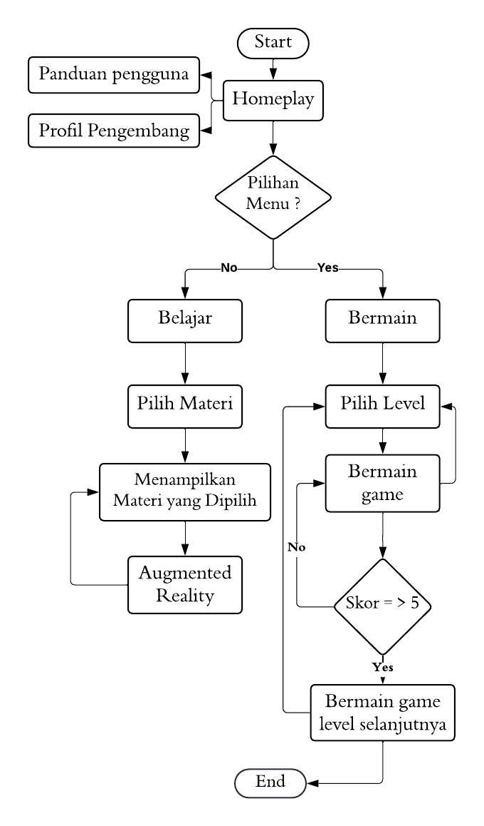
- Storyboard
Tabel 1. Storyboard
Scene | Deskripsi
Belajar | Berikut ini adalah isi scene menu belajar yang mana terdapat beberapa 6 materi yang ditawarkan diantaranya :  - Simplisia herba  - Simplisia radix  - Simplisia rhizoma  - Simplisia folium  - Simplisia bunga  - Amylum
Materi | Scene ini merupakan scene dari menu materi yang dipilih, di mana scene ini akan menawarkan berbagai macam jenis simplisia yang dipilih dengan model geser. Dan akan mengarah ke menu augmented reality.
Augmented Reality | Berikut adalah scene yang digunakan untuk menampilkan AR dari simplisia. Dan dismaping kanan terdapat button exit untuk keluar dari menu augmented reality dan juga button untuk menunjukan bahan bacaan dari simplisia yang ditunjukan.
Penjelasan Jenis Tanaman | Scene ini menunjukan infromasi atau bahan bacaan dari menu augmented reality yang dipilih.
Bermain | Scene ini menampilkan pilihan level yang dapat dipilih pengguna yakni :  - Level 1  - Level 2 (terkunci, harus mengerjakan level 1 terlebih dahulu)
Kuis | Berikut adalah tampilan salah satu soal yang harus dijawab oleh pengguna agar berhasil mengumpulkan item.  Apabila pengguna menjawab pertanyaan dengan benar maka terdapat feedback suara benar dan begitu pula sebaliknya apabila pengguna menjawab salah maka akan terdengar suara feedback suara salah.
Feedback | Tampilan feedback memilki beberapa tampilan yakni  - pop up feedback ketika pengguna belum berhasil mengumpulkan jumlah item yang ditentukan.  - pop up feedback tampilan ketika pengguna berhasil mengumpulkan item dengan jumlah yang telah ditentukan.

- Use case diagram
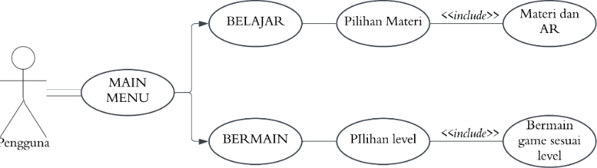

Material Collecting
Tahap ini mengumpukan material (bahan) sebagai persiapan sebelum lanjut ke tahap assembly. Mulai dari software, asset game, video, backsound, sound effect, dll. Berikut rincian kegiatan pada tahap design dapat dilihat gambar dibawah ini.
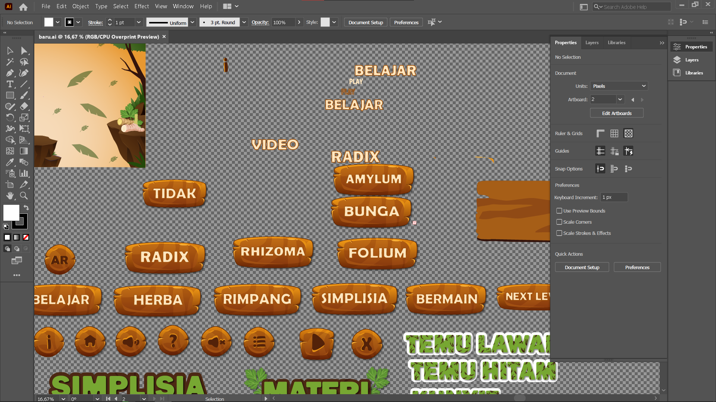
Gambar 2. Pengumpulan Asset

Assembly
Tahap assembly merupakan proses implementasi, di mana semua bahan yang telah dikumpulkan pada tahap material collecting mulai dirakit menjadi produk final dalam bentuk aplikasi edukasi interaktif. Pengembangan aplikasi ini dilakukan menggunakan Unity sebagai game engine, dibantu oleh berbagai software lain seperti Visual Studio Code untuk scripting, serta Blender dan Sketchfab untuk pembuatan dan integrasi objek 3D. Komponen interaktif dalam aplikasi dibuat menggunakan pemrograman berbasis script, yang mengatur alur navigasi antar scene dan logika permainan.
Salah satu fitur utama yang diimplementasikan dalam tahap ini adalah Augmented Reality (AR) yang memungkinkan pengguna berinteraksi dengan objek 3D tanaman obat secara nyata melalui kamera perangkat Android. Teknologi AR digunakan untuk memvisualisasikan model 3D tanaman obat yang telah dipilih dalam menu materi. Dengan memanfaatkan AR Foundation di Unity dan target gambar sebagai marker (marker-based AR), siswa dapat memindai gambar tertentu untuk memunculkan objek 3D tanaman yang sesuai di layar perangkat. Objek-objek ini dapat diputar, diperbesar, dan dilihat dari berbagai sudut untuk membantu pemahaman yang lebih nyata terhadap bentuk morfologi tanaman. Selain visualisasi, terdapat juga tombol informasi yang bisa diklik untuk menampilkan deskripsi manfaat dan cara pengolahan tanaman tersebut. Implementasi ini memberikan pengalaman belajar yang imersif dan interaktif, meningkatkan minat siswa dalam mengenali tanaman obat secara langsung, bukan hanya melalui gambar statis atau teks.

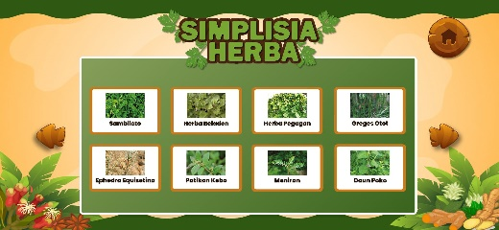
Gambar 3. Scene Materi
Scene materi ini berisikan informasi terkait penjelasan materi secara otomatis menyesuaikan dengan topik yang telah dipilih sebelumnya, di mana setiap materi disajiakan secara interaktif dan sistematis untuk memudahkan pemahaman, dilengkapi tombol untuk menuju ke Augmented Reality.
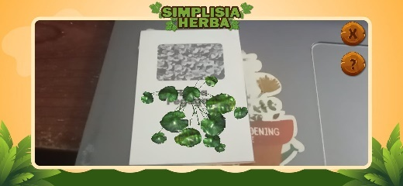
Gambar 4. Scene Augmened Reality
Scene Materi berisi penjelasan mendalam sesuai dengan materi yang dipilih, dan disertai tombol menuju scene Augmented Reality, di mana pemain dapat melihat objek 3D secara lebih detail
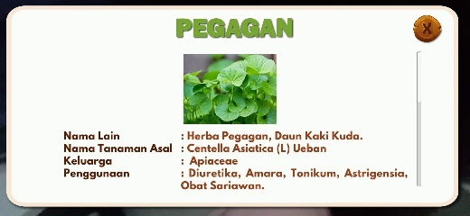
Gambar 5. Scene Penjelasan
Jika pemain menekan tombol pertanyaan di scene ini, maka akan diarahkan ke Scene Bahan Bacaan yang berisi informasi lengkap mengenai tanaman obat yang bersangkutan.
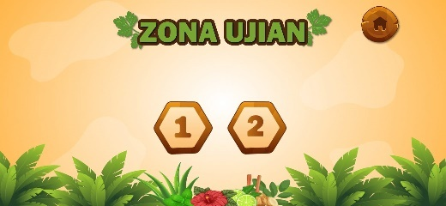
Gambar 6. Scene Bermain
Scene Bermain menyediakan dua level permainan. Pemain harus menyelesaikan level 1 terlebih dahulu agar level 2 terbuka.
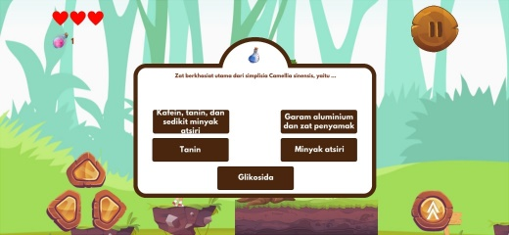
Gambar 7. Scene Kuis
Selain AR, fitur penting lainnya adalah kuis interaktif berbasis logika Pseudorandom Number Generation (PRNG). Saat pemain menjelajahi dunia permainan dan mencoba mengambil objek ramuan, mereka akan diarahkan ke scene soal. Di sinilah sistem menerapkan algoritma PRNG untuk menampilkan soal secara acak. Tujuan dari penggunaan PRNG adalah untuk memastikan soal tidak muncul dalam urutan yang sama sehingga dapat mengurangi kebosanan, mendorong keterlibatan, serta mencegah siswa hanya menghafal jawaban. Secara teknis, fungsi Random.Range() dari Unity digunakan untuk memilih indeks soal dari array soal yang tersedia. Mekanisme sederhananya adalah sebagai berikut:
int randomIndex = Random.Range(0, questions.Length);
currentQuestion = questions[randomIndex];
Kode ini akan mengambil satu soal secara acak dari kumpulan soal yang telah disiapkan, kemudian ditampilkan kepada pemain melalui UI kuis. Setiap kali pemain menjawab pertanyaan, sistem akan memanggil fungsi ini untuk menampilkan soal baru yang berbeda. Meskipun Unity secara default menggunakan waktu sistem sebagai seed untuk menghasilkan angka acak, pengaturan seed juga dapat diterapkan jika ingin menjaga konsistensi atau mengontrol distribusi pengacakan.
Penggunaan PRNG ini sejalan dengan tujuan pembelajaran, yaitu menciptakan pengalaman belajar yang tidak monoton, menantang, dan mendorong pemahaman konsep. Dengan demikian, siswa tidak hanya menghafal, tetapi juga belajar memahami materi dengan lebih baik melalui pertanyaan yang bervariasi.
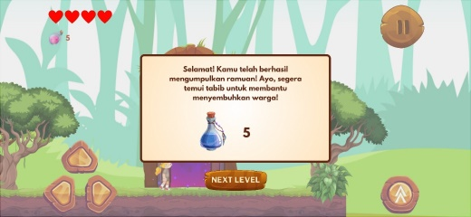
Gambar 8. Feedback
Setelah pemain berhasil mengumpulkan lebih dari empat objek, mereka akan diarahkan ke Scene Next Level yang menampilkan tombol untuk melanjutkan ke level berikutnya. Apabila berada di level 2, maka tombol ini berubah menjadi tombol keluar dari permainan. Dengan integrasi berbagai scene dan logika ini, aplikasi tidak hanya menyajikan materi, tetapi juga memberikan pengalaman belajar yang aktif dan bermakna.

Testing
Untuk memastikan aplikasi memenuhi standar kualitas, dilakukan serangkaian pengujian, termasuk validasi oleh ahli media dan materi menggunakan standar ISO 25010, serta uji coba kelompok kecil dan besar. Hasilnya, aplikasi ini dinilai “sangat layak” dengan persentase skor 100% dari ahli materi, 96% dari ahli media dosen, dan 98% dari ahli media guru. Uji coba kelompok kecil menghasilkan skor 85%, sementara uji coba kelompok besar mencapai 89%, keduanya dengan kualifikasi “sangat layak”.
Selain itu, hasil uji coba kelompok besar menghasilkan masukan untuk memperluas jangkauan aplikasi dengan mengembangkan versi untuk perangkat IOS. Hal ini dianggap penting untuk meningkatkan aksebilitas dan memperluas cakupan pengguna, mengingat banyak pengguna Iphone di masa sekarang. Dengan memperluas dukungan ke platfprm IOS, aplikasi ini diharapkan dapat menjangkau lebih banyak pengguna, memperluas dampak edukatif, dan meningkatkan efektivitas pembelajaran tentang tanaman obat melalui teknologi Augmented Reality.
Berdasarkan hasil pembahasan diatas, aplikasi Herba Quest-AR berhasil mencapai kualifikasi “sangat layak” sebagai media pembelajaran interaktif untuk siswa farmasi, dengan potensi pengembangan lebih lanjut untuk memperluas jangkauan penggunanya.

Distribution
Pada tahap ini yaitu menyebarkan aplikasi Herba Quest-AR ke Guru Farmakognosi dan siswa di SMKS Kesehatan Yannas Husada Bangkalan, yang terlaksana.

KESIMPULAN
Penelitian ini berhasil mengembangkan aplikasi game edukasi berbasis Android bernama Herba Quest-AR untuk mata pelajaran Farmakognosi kelas X Farmasi SMKS Kesehatan Yannas Husada Bangkalan menggunakan model pengembangan MDLC. Aplikasi ini dirancang untuk memudahkan siswa mengenali tanaman obat dan herba secara interaktif melalui materi yang sistematis serta kuis dengan mekanisme pengacakan soal guna mengurangi kebosanan dan meningkatkan motivasi belajar. Hasil evaluasi dari ahli dan uji coba pada siswa menunjukkan bahwa aplikasi ini sangat layak digunakan sebagai media pembelajaran karena mampu menciptakan suasana belajar yang dinamis, menantang, serta efektif dalam meningkatkan keterlibatan siswa.

REFERENSI
[1] F. Fitriyani, I. R. Kurnia, S. N. Fadillah, and A. M. Oktaviani, “Analysis of curriculum policy development and implementation of independent curriculum in elementary schools,” J. Educ. Teach. Learn., vol. 5, no. 3, pp. 234–241, 2023.
[2] F. Jannah, T. Irtifa’Fathuddin, and P. F. A. Zahra, “Problematika penerapan kurikulum merdeka belajar 2022,” Al Yazidiy J. Sos. Hum. dan Pendidik., vol. 4, no. 2, pp. 55–65, 2022.
[3] N. R. Mawadha, “PENGETAHUAN LOKAL TUMBUHAN OBAT YANG BERASAL DARI AGROFORESTRI OLEH MASYARAKAT SUKU LINTANG DI DESA TALANG BARU, KECAMATAN MUARA PINANG, KABUPATEN EMPAT LAWANG, PROVINSI SUMATERA SELATAN,” Universitas Lampung, 2022.
[4] Muhammad Fauzan Yasykur, Neo Mauizan Ali Fitrah, and Nanda Ega Wijaya Saputra, “Pengembangan Media Pembelajaran Tanaman Obat Tradisional Menggunakan Metode Multimedia Development Life Cycle,” J. SAINTEKOM, vol. 14, no. 1, pp. 95–105, Mar. 2024, doi: 10.33020/saintekom.v14i1.600.
[5] D. B. Elnursa, M. Tahir, A. A. Jakfar, and R. M. Resnanda, “Sistem Klasifikasi Citra Simplisia Fructus Dalam Obat Tradisional Madura Menggunakan Transfer Learning Pada Algoritma CNN,” J. Ilm. Edutic Pendidik. dan Inform., vol. 10, no. 1, pp. 68–79, 2023.
[6] R. M. Resnanda, “Pengembangan Aplikasi Berbasis Web untuk Klasifikasi Citra Simplisia Rimpang di SMK Kesehatan Yannas Husada Menggunakan Metode CNN,” Universitas Trunojoyo Madura, 2024.
[7] S. Widoretno, D. Setyawan, and M. Mukhlison, “Efektifitas game edukasi sebagai media pembelajaran anak,” Pros. Transform. Pembelajaran Nas., vol. 1, no. 1, pp. 287–295, 2021.
[8] F. Riana, S. H. Al Ikhsan, F. R. Makbul, and F. S. F. Kusumah, “Aplikasi Augmented Reality Pengenalan Tanaman Obat Keluarga (TOGA) Berbasis Android,” Krea-TIF J. Tek. Inform., vol. 10, no. 2, pp. 68–78, 2022.
[9] M. H. Muladi, T. Listyorini, and E. Supriyati, “Implementasi Augmented Reality Pada Pengenalan Tanaman Herbal Berbasis Android,” JUMINTAL J. Manaj. Inform. dan Bisnis Digit., vol. 1, no. 2, pp. 87–99, 2022.
[10] R. R. Rembulan, “Aplikasi Virtual Tour Islamic Center Berbasis Android,” J. Inform. Dan Rekayasa Perangkat Lunak, vol. 1, no. 2, pp. 203–214, 2020.
[11] S. Pujileksono, D. Yuliani, Susilawati, and T. Kartika, Riset Terapan Pekerjaan Sosial: SSD, PAR, dan R&D. Malang: Intrans Publishing, 2023.

